Những cải thiện lớn nhất về hiệu quả khai thác của ngành vận tải biển thực tế đã có sẵn ngay trên tàu
Splash
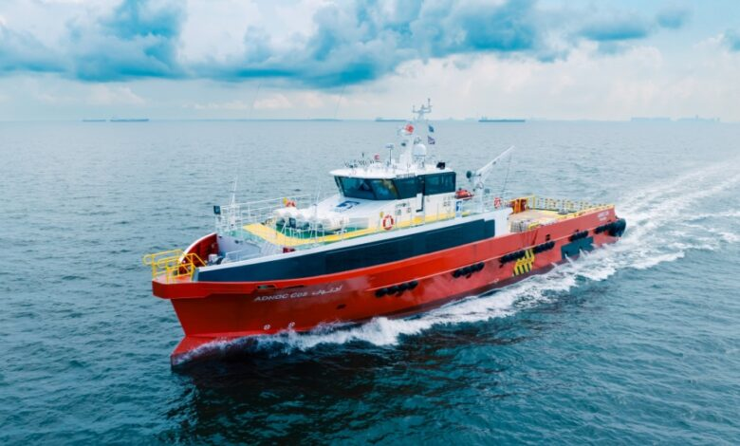
Ông Arnaud Dianoux, Giám đốc điều hành Opsealog, chia sẻ về lợi thế tiết kiệm nhiên liệu mà nhiều chủ tàu vẫn đang bỏ qua.
Hiệu quả sử dụng nhiên liệu từ lâu đã luôn là ưu tiên hàng đầu của các bên thuê tàu, và đối với chủ tàu, việc tuân thủ các quy định về phát thải cũng đang nhanh chóng trở thành một áp lực cấp bách tương tự. Trong bối cảnh ngành hàng hải tiếp tục phải thích nghi với các tuyến hành trình thay đổi do các điểm nóng địa chính trị, quản lý biến động giá nhiên liệu và chuẩn bị đối phó với các yêu cầu ngày càng nghiêm ngặt của CII và EU ETS, áp lực đối với cả hai bên ngày càng gia tăng.
Khi các điều khoản liên quan đến nhiên liệu và phát thải dần trở thành tiêu chuẩn trong hợp đồng, chính mối quan hệ thương mại cũng đang thúc đẩy cuộc thảo luận này. Trong lúc chủ tàu và bên thuê tàu tìm cách tối ưu hóa hiệu quả khai thác, có thể chính những thay đổi vận hành nhỏ nhưng được lặp lại đều đặn mới là yếu tố tạo ra khác biệt.
Ngành vận tải biển đã trải qua một giai đoạn biến động chưa từng thấy trong nhiều thập kỷ. Việc kéo dài hành trình để tránh các điểm nghẽn chiến lược đã làm tăng thêm hàng trăm nghìn USD chi phí cho mỗi chuyến đi, trong khi giá nhiên liệu hàng hải vẫn duy trì ở mức khó dự đoán. Trong bối cảnh này, hiệu quả sử dụng nhiên liệu không còn đơn thuần là vấn đề quản lý chi phí mà gần như đã trở thành vấn đề sống còn về khả năng chống chịu trong kinh doanh, đặc biệt với các nhà khai thác nhỏ.
Tuy nhiên, điều đáng chú ý là nhiều chủ tàu — đặc biệt là các bên thuê tàu — vẫn tiếp tục tìm kiếm các giải pháp mới từ bên ngoài, trong khi hiệu quả tiềm ẩn trong chính dữ liệu khai thác hiện có lại chưa được tận dụng đúng mức.
Việc giám sát không nhất thiết phải phức tạp mới hiệu quả. Có thể nó không tạo ra những bài phát biểu nổi bật tại các hội nghị, nhưng nó thực sự mang lại kết quả. Đối với các đội tàu mà mỗi phần trăm nhiên liệu tiết kiệm được đều tác động trực tiếp đến lợi nhuận, điều quan trọng là khả năng tin tưởng vào dữ liệu đang nhìn thấy và hành động nhất quán dựa trên dữ liệu đó.
Lợi thế có thể kiểm soát được
Có một lý do mang tính cấu trúc khiến các cải thiện hiệu quả nội tại xứng đáng được quan tâm nhiều hơn so với thực tế hiện nay. Nhiều chương trình cải tiến thất bại vì việc tích hợp bị xem là quá phức tạp, quản lý thay đổi bị đánh giá thấp và lợi ích mang lại có vẻ chậm xuất hiện. Ngược lại, dữ liệu khai thác hiện hữu đã sẵn có, và những cải thiện nhanh nhất thường đến từ việc sử dụng dữ liệu đó hiệu quả hơn.
Khi một điểm kém hiệu quả được phát hiện từ chính hồ sơ khai thác của tàu, biện pháp khắc phục có thể được thực hiện chính xác hơn, triển khai nhanh hơn và duy trì dễ dàng hơn.
Tư duy “plug-and-play” vẫn phù hợp ở đây, nhưng không phải theo nghĩa lắp đặt thêm công cụ mới. Điều quan trọng là sử dụng thực tế lượng thông tin đã được thu thập sẵn, đồng thời xây dựng quy trình để các đội ngũ thường xuyên kiểm tra, điều chỉnh và đánh giá lại kết quả.
Đây chính là lúc “vòng lặp hiệu quả” phát huy tác dụng. Đó là một chu trình phản hồi liên tục dựa trên dữ liệu khai thác: tìm ra khoảng trống, thử một thay đổi thực tế, đo lường kết quả, sau đó chuẩn hóa những gì mang lại hiệu quả. Theo thời gian, nhịp vận hành này có thể giúp nhà khai thác giảm tiêu hao nhiên liệu, cắt giảm phát thải và nâng cao tính sẵn sàng khai thác mà không phải phụ thuộc vào các sáng kiến ngắn hạn rồi nhanh chóng bị lãng quên.
Không chỉ là nhiên liệu: giám sát còn mang lại điều gì?
Lợi ích của việc giám sát tốt hơn càng trở nên rõ ràng khi xem xét toàn diện hiệu quả khai thác. Nhiên liệu thường là vấn đề nổi bật nhất, nhưng nó gắn chặt với yếu tố thời gian, tính kỷ luật trong lập kế hoạch và mức độ duy trì các thông lệ khai thác tốt.
Điều này thể hiện rõ nhất trong lĩnh vực tàu dịch vụ ngoài khơi (OSV), nơi mà tính phức tạp của khai thác và áp lực chi phí luôn song hành. Với hơn một thập kỷ làm việc cùng hơn 1.000 tàu OSV, có một thực tế nổi bật: hiệu quả khai thác được quyết định bởi các quy trình vận hành hàng ngày chứ không phải các sáng kiến ngắn hạn.
Thuyền viên cần những hướng dẫn phù hợp với thực tế khai thác của tàu OSV, trong khi đội ngũ trên bờ cần các phân tích đủ rõ ràng để ưu tiên hành động và đủ nhất quán để kiểm chứng hiệu quả thương mại.
Thách thức này càng lớn hơn bởi một thực tế phổ biến trong ngành: đội ngũ quản lý trên bờ thường khá nhỏ so với số lượng tàu họ hỗ trợ. Điều đó khiến các công cụ và quy trình có khả năng chuyển đổi khối lượng dữ liệu lớn từ tàu thành các hướng dẫn đơn giản, sẵn sàng cho việc ra quyết định trở nên đặc biệt quan trọng, thay vì chỉ tạo thêm gánh nặng báo cáo.
Điều này cũng làm gia tăng vai trò của khả năng tương thích dữ liệu. Chia sẻ dữ liệu dựa trên API và kiến trúc mở ngày càng trở thành yếu tố giúp chuyển đổi các phân tích riêng lẻ của từng tàu thành “trí tuệ đội tàu” ở cấp độ toàn hệ thống, hỗ trợ cho công tác lập kế hoạch, quyết định thuê tàu và đáp ứng yêu cầu về tuân thủ.
Câu hỏi khó hơn
Việc chủ tàu và bên thuê tàu có xu hướng chạy theo cái mới thay vì tối ưu hóa những gì đang có là điều dễ hiểu. Đổi mới công nghệ luôn hứa hẹn lợi ích lớn, nhưng cũng rất dễ đánh giá quá cao tác động của công cụ mới nếu hệ thống vận hành xung quanh chưa được đồng bộ.
Những bên thuê tàu đang âm thầm vượt trội hơn các đối thủ về chi phí nhiên liệu và tính sẵn sàng khai thác của đội tàu thường không phải là những người đầu tiên áp dụng công nghệ tiên tiến nhất. Thay vào đó, họ thường là những đơn vị đầu tư vào việc hiểu rõ dữ liệu mà các con tàu đang cung cấp, sau đó xây dựng các quy trình giúp đội ngũ hành động nhất quán dựa trên các thông tin đó.
Trong bối cảnh áp lực chi phí gia tăng và nghĩa vụ tuân thủ ngày càng nhiều, câu hỏi đặt ra cho chủ tàu và nhà khai thác không chỉ là nên áp dụng công cụ mới nào, mà còn là liệu họ đã thực sự khai thác hết giá trị từ các hệ thống hiện có hay chưa.
Đối với nhiều doanh nghiệp, câu trả lời trung thực là “chưa”, và chính ở đó tồn tại cơ hội trước mắt — sử dụng dữ liệu khai thác đáng tin cậy để xây dựng các thói quen vận hành có thể lặp lại, giúp giảm tiêu hao nhiên liệu, cắt giảm phát thải và nâng cao tính dự đoán trong toàn bộ đội tàu.
---------------------------------------------

